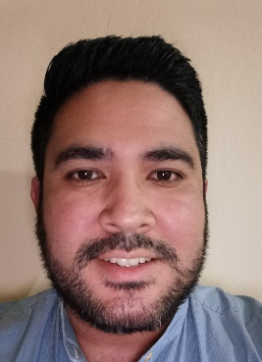
EXPERIENCIA LABORAL
- GTM (Imagen De Marca Retail)
Outsorce (Huawei Technologies Honduras)
Creación y ejecución de campañas de productos, elaboración de presupuestos para campañas, manejo de la exhibición en los puntos de venta, activaciones en puntos de venta, encargado de la imagen de marca en tiendas y encargado de los requerimientos de compra de material en china. Sept 2020 – Sept 24 2021

- Gerente De Proyecto
Outsorce (Huawei Technologies Honduras)
Ejecución de planes de ventas, mercadeo, Planificación de activaciones de Trade marketing, supervisión de PDV, elaboración de informes, personal a cargo de supervisores, promotores y trainers.
Enero – Dic 2019

- Coordinador De Proyecto Trade Marketing
Outsorce (Huawei Technologies Honduras)
Personal a cargo con supervisores, promotores, trainers, elaboracion de informes de venta y competencia, ejecución de planes de campañas y promociones, coordinación de activaciones con distribuidores.
Enero 2017 – Dic 2018

- Business Intelligence
Research & Planning (Samsung Mobile)
Rendimiento de venta de la marca y la competencia, análisis de venta, análisis de precios, elaboración de metas para el equipo de trade,, supervisión de supervisores, elaboración de analisisde mercado. Sept 2016 – ene 2017

- Business Support
Research & Planning (Samsung Mobile)
Apoyo al gerente de mercadeo, Visual merchandising, Supervisión de supervisores y promotores, verificación de rendimientos de venta el personal, estrategias de sell out, análisis de venta de la marca y la competencia. Sept 2014 – enero 2015

- Promotor
Head Hunters (Samsung Mobile)
Promover la marca en el punto de venta, análisis y monitoreo de precios en la elaboración de informes de venta.
Nov 2013 – agosto 2014

FORMACION ACADEMINA
Universitaria: Estudiante de la carrera de Marketing (Ceutec) 70% de la carrera actualmente.

Secundaria: Bachillerato Técnico en electrónica, Instituto Tecnológico Americano

Ofimática:

Ingles:

Español :
Referencias
Contacto Celular Empresa Cargo
Julio Paz 9819-1914 Huawei Kam
Andres Urtecho 3150-2932 Dismoh CEO
Moises Hepburn 3147-7788 Huawei Gerente Retail Huawei

PERFIL PROFESIONAL
Más de 7 años de experiencia en el área de telecomunicaciones.

CONTACTO
Alberto Jose Andino Rendon
andinorendo@yahoo.com
Nacionalidad: Honduras
Residencia: Tegucigalpa.
Nacimiento: 30 De octubre 1986
Celular: +504 3321-2021
Estado Civil : Soltero

So

ALBERTO JOSE ANDINO RENDON

